Daisycutter

2021년 2학기 컴퓨터 그래픽스 팀 프로젝트 보고서

2017180008 김혁동

2018182025 이승준

Content

1. 프로젝트 소개

2. 구조 소개

3. 프로젝트 진행 과정

4. 팀 원간 작업 내용 분석

5. 결과물 분석

6. 개발 소감 및 후기

1. 텍스트이(가) 표시된 사진

   자동 생성된 설명프로젝트 소개

Daisycutter Project는 직접 제작한 OpenGL 프레임 워크를 활용한 3D 리듬 게임 개발 프로젝트입니다.

곡의 타이밍에 맞춰 적 오브젝트가 플레이어를 향해 날아오면, 플레이어는 적이 등장한 박자에 맞춰 똑같이 버튼을 누르는 것으로 적 객체를 격추할 수 있습니다.

버튼을 누르지 못하거나, 타이밍이 어긋난다면 적 탄두 객체가 다가와 폭발하며 플레이어에게 대미지를 입히게 됩니다.

총 10으로 설정된 체력이 모두 떨어지면 클리어에 실패하게 되며, 음악이 종료될 때까지 살아남는다면 클리어하게 됩니다.

플레이어 오브젝트인 전투기와 적 오브젝트, 구름 등 게임 내 오브젝트 (obj) 파일을 대부분 직접 모델링하여 팀이 제작하고자 하는 게임의 분위기가 100% 녹아 있는 생동감 있는 게임 제작을 위해 노력하였습니다.

Daisycutter는 약간의 시간 오차가 게임 전체 진행에 큰 영향을 끼칠 수 있는 리듬 게임 장르입니다. 따라서 현실 세계의 시간 측정을 통해 컴퓨터 사양에 구애 받지 않는 일정한 난이도 구현을 목표로 하였습니다.

2. 구조 소개

프레임 워크 제작에 전체 개발 기간의 1/3 이상을 소요할 정도로 게임 구조의 확립에 공을 들이고자 노력하였습니다.

Framework –> Scene –> Object로 이어지는 Framework 내에서의 관리를 통해 전체 게임 진행을 컨트롤할 수 있습니다.

게임은 클래스를 활용하여 객체지향적으로 개발하기 위해 노력하였습니다.

실제 개발시에도 Scene이나 Object 개발을 위해 하나의 클래스만을 신경 쓰면 되므로 협업에 많은 도움이 되었습니다.

타이밍에 맞는 적 출현 정책의 설정은 파일 입출력을 통해 이루어집니다.

파일을 읽어 들이는 속도는 코드 내에 변수로 설정된 BPM(Beat Per Minute)을 참조하여 이뤄지며, 현실 시간의 진행을 통해 측정되기 때문에 컴퓨터 사양 간의 성능 차이가 없습니다.

적의 출현을 결정하기 위해 직접 코드를 건드릴 필요가 없고, txt 파일을 조금만 변경하면 되기 때문에 빠른 개발에 큰 도움이 되었습니다.

3. 프로젝트 진행 과정

는 Github를 활용하여 진행하였습니다. 아직 팀원 모두 Github의 개발 환경이 익숙하지 않고 기능 또한 pull, push만을 사용하는 수준이지만, 그럼에도 협업에 많은 도움이 되었습니다.

2021년 11월 10일에 처음 실시한 commit은 약 한달여 간의 개발 기간 동안 50여 회 이루어졌을 정도로 꾸준히 개발하기 위해 노력하였습니다.

4. 팀 원간 작업 내용 분석

|  |  |  |
| --- | --- | --- |
|  | 김혁동 | 이승준 |
| 프레임 워크 제작 |  | O |
| 플레이어 객체 제작 |  | O |
| 적 객체 제작 | O |  |
| 공격 방식 구현 | O | O |
| 오브젝트 움직임 구현 |  | O |
| 모델링 제작 | O |  |
| 파일 입출력 구현 | O |  |
| 음악 삽입 |  | O |
| 스테이지 구현 | O |  |
| 레벨 디자인 | O | O |

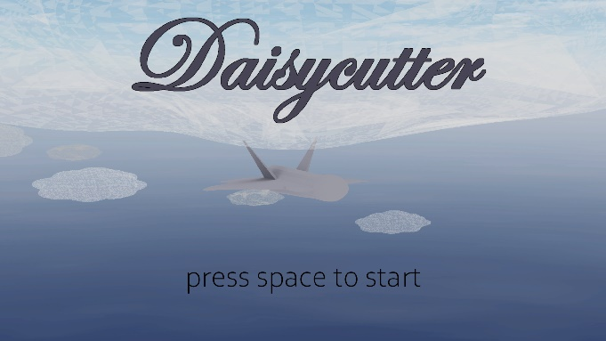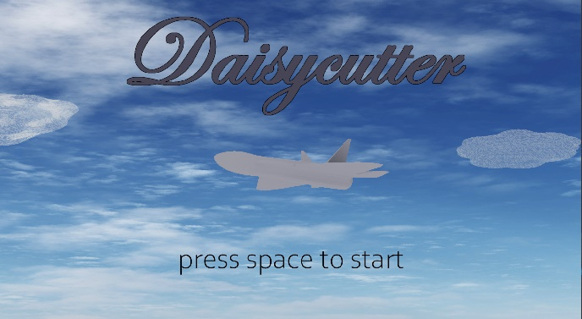5. 결과물 분석

타이틀 화면에서 카메라는 여러 각도에서 플레이어를 비춰 줍니다. 이 상태에서 게임을 시작하게 되면 어떤 각도에서 카메라를 비추고 있던 자연스럽게 카메라가 회전하여 플레이어의 상단을 가리키게 되고 게임을 시작합니다.

타이밍에 맞게 스페이스 바를 누르면 적이 격추되어 떨어집니다.

적을 격추시키지 못하면 적은 플레이어에게 날아와 폭발하며, 체력이 감소합니다.

체력이 0이 되면 카메라 이동과 함께 GAME OVER 창이 출력되고, 게임이 종료됩니다. 여기서 ESCAPE나 SPACE를 눌러 다시 음악 선택 창으로 돌아갈 수 있습니다.

체력이 0이 되지 않고 곡을 마치면 역시 카메라 이동과 함께 GAME CLEAR 창이 출력되고 게임을 클리어하게 됩니다. 마찬가지로 ESCAPE나 SPACE를 눌러 다시 음악 선택 창으로 돌아갈 수 있습니다.

6. 개발 소감 및 후기

2018182025 이승준

윈도우 프로그래밍 이후로 오랜만에 체계적인 과정을 거쳐 게임다운 게임을 만들어 볼 수 있었습니다. 옛날 윈도우 프로그래밍 숙제 때 2천줄짜리 코드를 main함수 하나에 때려 박아본 뒤로 절차지향의 무서움을 깨닫고 체계적인 개발에 대한 필요성을 많이 느꼈었는데, 많이 부족하지만 객체지향의 흉내의 흉내라도 내본 것 같아 뿌듯합니다.

처음에 프레임워크를 직접 제작하기로 마음먹고, 전혀 예상하지 못한 부분에서 오류가 터졌을 때 답답하고 괜히 사서 고생을 하고 있구나 하는 후회도 많이 했었는데 이제 돌아보니 모든 고생에 의미가 있었던 것 같습니다. 남는게 많은 프로젝트였습니다.

2017180008김혁동

팀원과 함께 하는 프로젝트가 처음은 아니지만, 처음 만들었던 2D게임 때 보다 생각해야 할 부분도 많았고 개발 난이도 자체도 어려운데다 시간도 부족한 편이여서 많이 걱정 했는데, 팀원인 승준이가 같이 열심히 해줘서 어떻게든 결과물을 낼 수 있었던 것 같다. 다른 사람과 같이 게임에 대해 생각하고 같이 고민하는 부분에서 새로운 즐거움을 찾아낸 느낌도 든 프로젝트였다.